

**ЛЕСБЕК Ерсұлтан Мадиярұлы,**

**Мәдени жалпы білім беретін мектебінің 3 сынып оқушысы.**

**Жетекшісі: КАСИМОВА Гулзада Калыбековна.**

**Түркістан облысы, Төлеби ауданы**

**ҚҰЛАҚҚАПТЫҢ ПАЙДАСЫ МЕН ЗИЯНЫ**

Мақсаты: Құлаққапты қолдануға жасөспірімдер арасында сараптама жасап, тиімділігін көрсетіп, кері әсерін анықтау.

Міндеттері:

- Құлаққап туралы жалпылама ақпарат беру;

* Құлаққаптың зиянды жақтарын мысалдар көрсету арқылы дәлелдеу;
* Құлаққапқа тәуелділіктен арылу
* Құлақты құлаққаптан құтқару керек

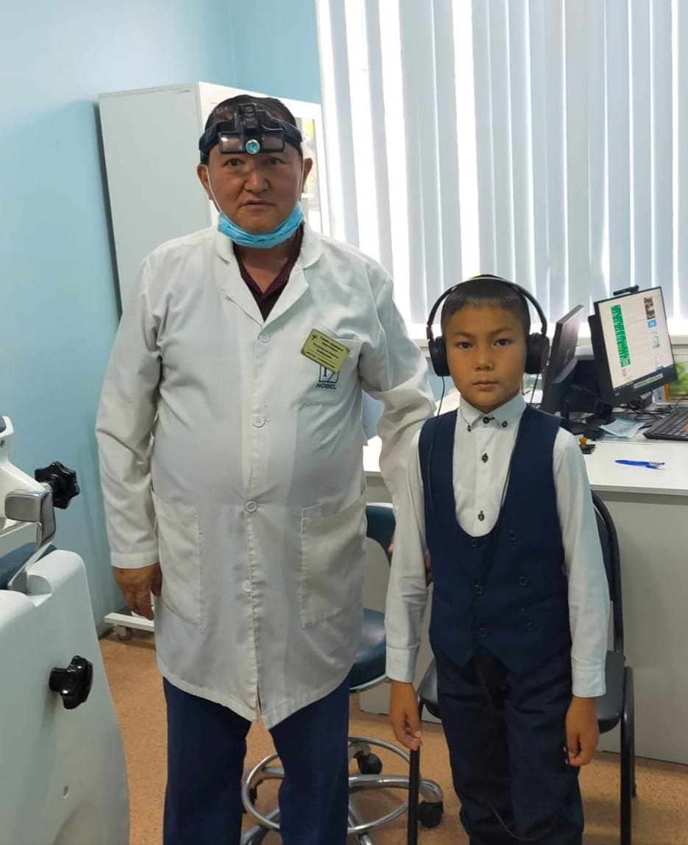

**Мен осы жобама дайындық жүргізу барысында, өзім құлаққаппен музыка және видеолар 3 сағат үзбей көріп, тыңдадым. Сол кездегі құлаққаптан алған әсерімді айтып немесе жазып жеткізу өте ауыр. Құлаққапты шешкен уақыттан кейін басым ауырды және есту қабілетім бәсеңдеп қалған сияқты болды. Және де не нәрсеге тез ашуланып тұрдым, сол сәтте. Артынша, ойласам бір күнде 3 сағат құлаққап киген менде осындай әсерлер пайда болса, күнделікті үзбей 3 сағат құлаққап кисем не болады деген сұрақ мазамды алды. Анықтау мақсатында Төлеби аудандық ауруханасының «Құлақ ауруларын емдейтін» дәрігерден кеңес алдым. Кеңес барысында құлаққаптың құлаққа зиян екенін түсіндіріп айтып берді. Құлақапты пайдалану арқылы кереңдік ауруына тап болатынымызды, сонымен қатар құлаққапты 3 сағаттан артық тыңдаған адамның бас миының тамырлары тарылып оттегі жеткіліксіздігінен бас ауруы пайда болатынын айтты. Құлаққап арқылы отит, паротит инфекцияны туғызады. Осының алдын алу үшін құлаққапты тыңдар алдында спиртпен сүртіп тыңдаған жөн екен.**

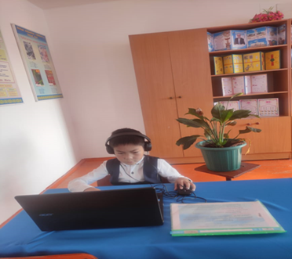

**Құлаққап туралы мәліметтерді интернеттен іздеу**

**Құлаққап туралы түсінік**

**Құлаққап  (орысша-наушники,** [**ағылш.**](https://kk.wikipedia.org/wiki/%D0%90%D2%93%D1%8B%D0%BB%D1%88%D1%8B%D0%BD_%D1%82%D1%96%D0%BB%D1%96)**headphone) — музыка және басқа да дыбыстық сигналдарды тыңдауға арналған құрылғы.** [**Микрофонмен**](https://kk.wikipedia.org/wiki/%D0%9C%D0%B8%D0%BA%D1%80%D0%BE%D1%84%D0%BE%D0%BD) **жиынтықта телефон арқылы сөйлесу құралы. Сонымен қатар, құлаққаптар дыбыс жазушы студияларда жазылып жатқан музыкалық композиция тректерін бақылау үшін қолданылады.**

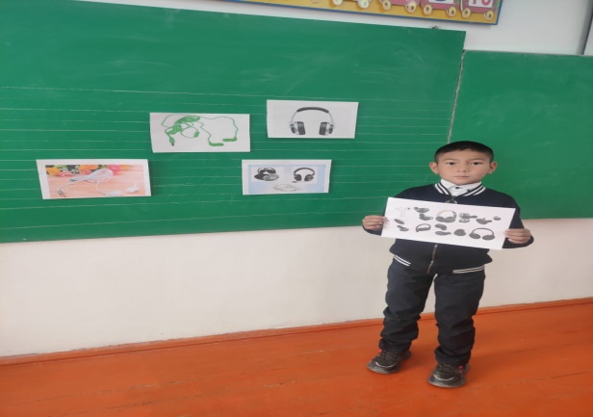

**Құлаққаптың құлаққа әсері мен зияны**

**Бүгінгі ұрпақ тым жетіліп кеткен. Жан-жақты. Үнемі құлағымен ән тыңдап, көзімен сабақ оқып, миымен тоқып отырған жастарды көп кезіктіресін. Көшеде, авто­буста, айналамыздың барлығы толған құ­лақ­қап таққан адамдарға толы. Тіпті құлаққаптың екі жабындысын екі адам тағып алып, ән тыңдап кетіп бара жатқанын көріп таңдануға да болмайды.**

**Қос құлақты бірдей жапқан қалқандай дәулері сәнге ене бастады.**

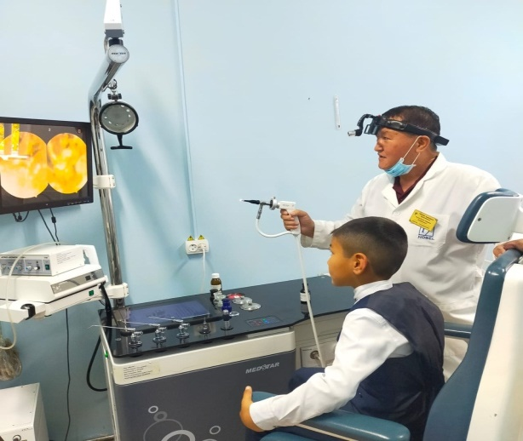

**Құлақ ауруы –өте қауіпті**

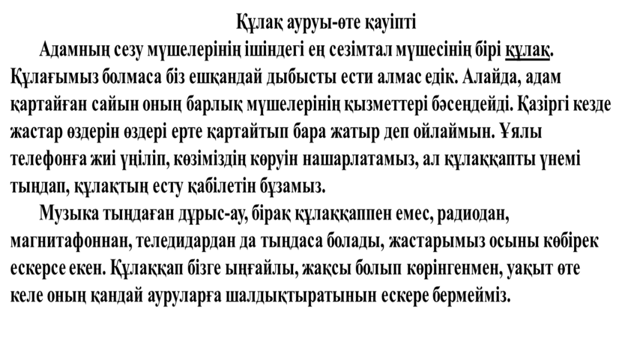

**Қорытынды**

**Осы жоба жұмысым арқылы құлаққаптын пайдасы жағынан зиян жақтары көп екенін айтқым келді. Құлаққапты тағу қаншама оқыс жағдайлар мен құлақ ауруына шалдықтырып, адам санасын улап жатыр.**

**Болашақ жастарымыздың осы құлаққап тағудан бойларын аулақ ұстауына шақырамын, және жолдастарыма, сыныптастарыма құлаққаптың зияның айтып, құлаққап тағудан аулақ болуыларына насихат жұмыстарын жүргіземін.**

**Бүгінгі шарықтаған, жаңа әлемдегі жаңа Қазақстанның болашағы - біз жастардың қолында екенің ұмытпауымыз қажет!**